ANNEXE 3 : Pattes d’oiseaux

Parmi ces pattes, laquelle te semble la mieux adaptée :
A) pour attraper une proie au vol;
B) pour nager;
C) pour se percher sur une petite branche.

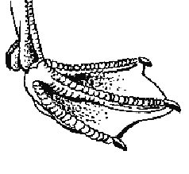 |  |  | 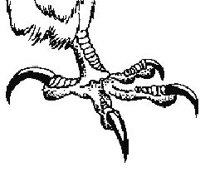
 | 